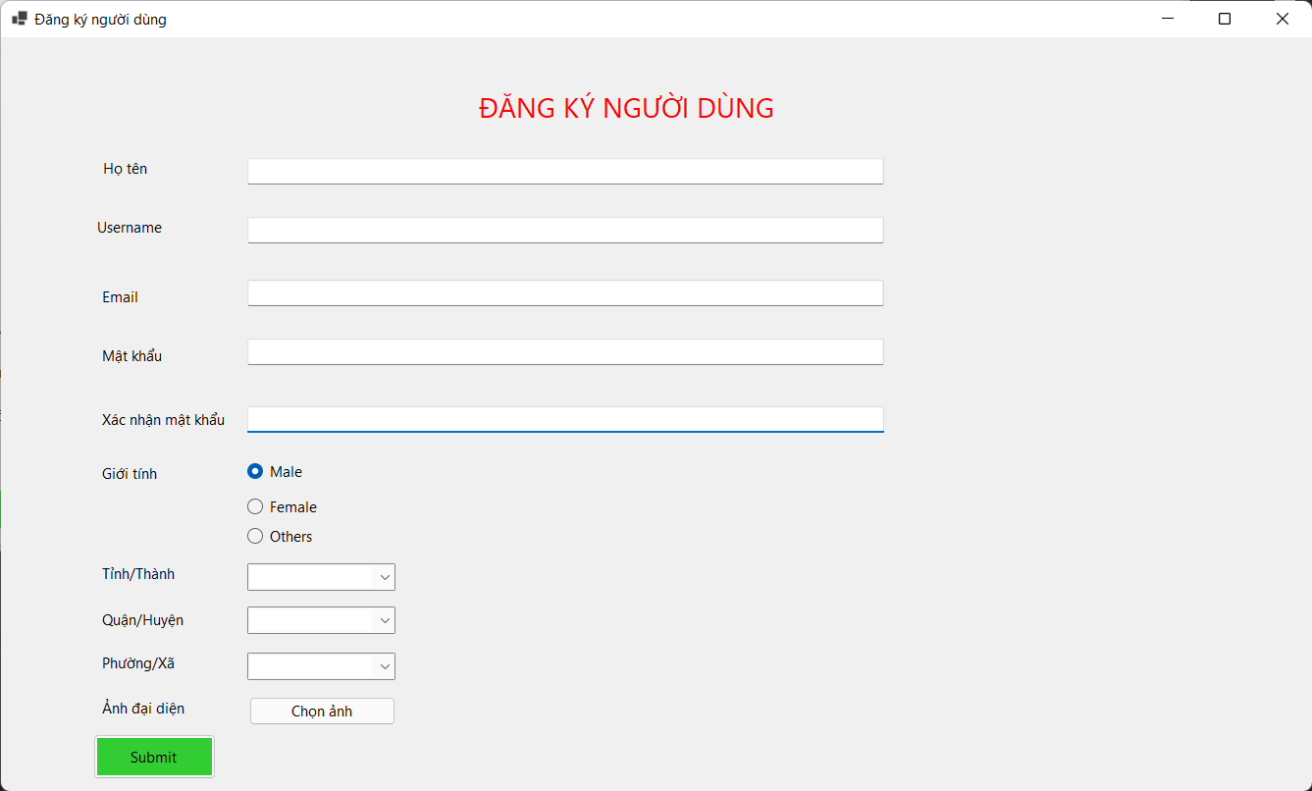

|  |  |  |  |
| --- | --- | --- | --- |
| STT | Tên xử lý | Điều kiện gọi thực hiện | Ý nghĩa |
| 1 | GioiTinh_CheckedChanged | Chọn giới tính | Lưu lựa chọn giới tính |
| 2 | TinhThanh_Changed | Chọn tỉnh thành | Nạp danh sách các tỉnh thành |
| 3 | QuanHuyen_Changed | Chọn quận huyện | Nạp danh sách các quận huyện |
| 4 | Phuong/Xa_Changed | Chọn phường xã | Nạp danh sách các phường xã |
| 5 | AnhDaiDien_Clicked | Click nút chọn ảnh | Lưu ảnh đã chọn |
| 6 | Submit_Clicked | Click nút submit | Ghi nhận thông tin đăng ký |

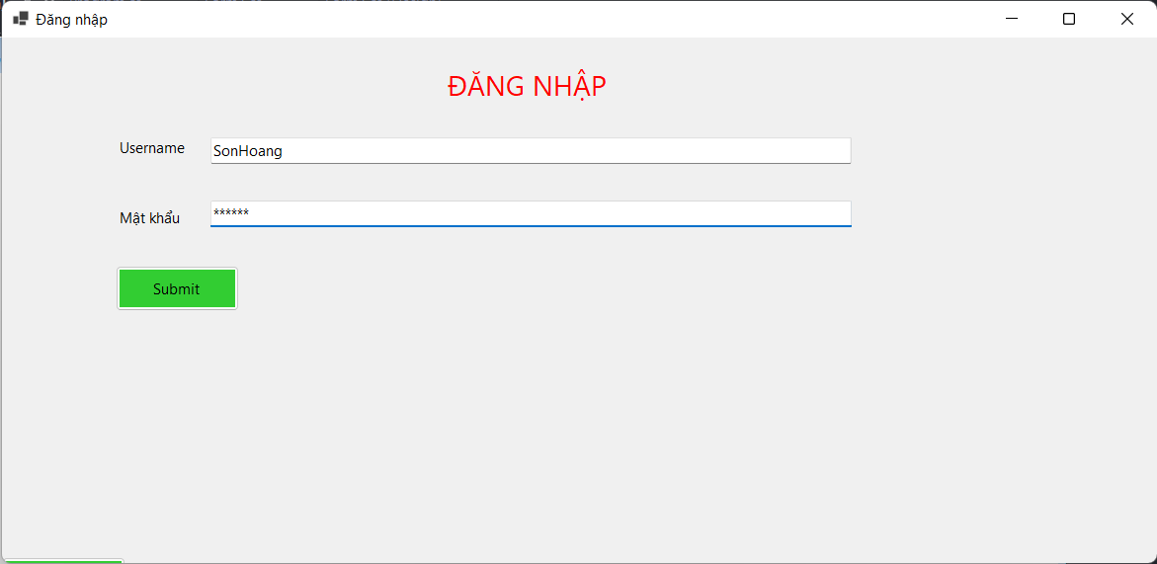

|  |  |  |  |
| --- | --- | --- | --- |
| STT | Tên xử lý | Điều kiện gọi thực hiện | Ý nghĩa |
| 1 | Submit_Clicked | Click nút submit | Ghi nhận thông tin đăng nhập và kiểm tra |

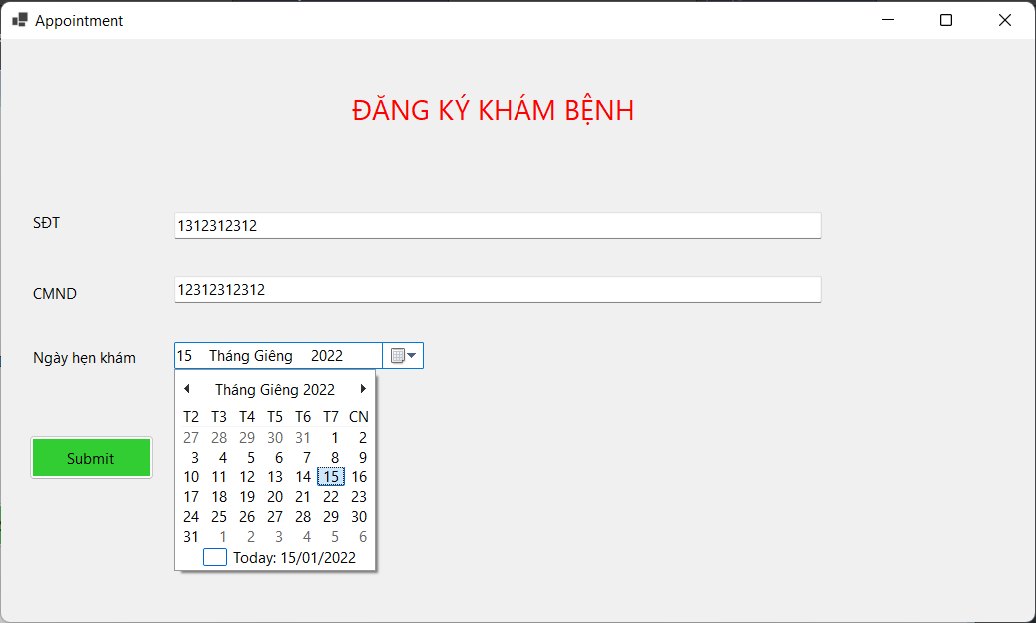

|  |  |  |  |
| --- | --- | --- | --- |
| STT | Tên xử lý | Điều kiện gọi thực hiện | Ý nghĩa |
| 1 | NgayHenKham_Changed | Chọn ngày hẹn khám | Hiện bảng chọn ngày tháng năm |
| 2 | Submit_Clicked | Click nút submit | Ghi nhận thông tin đăng ký |

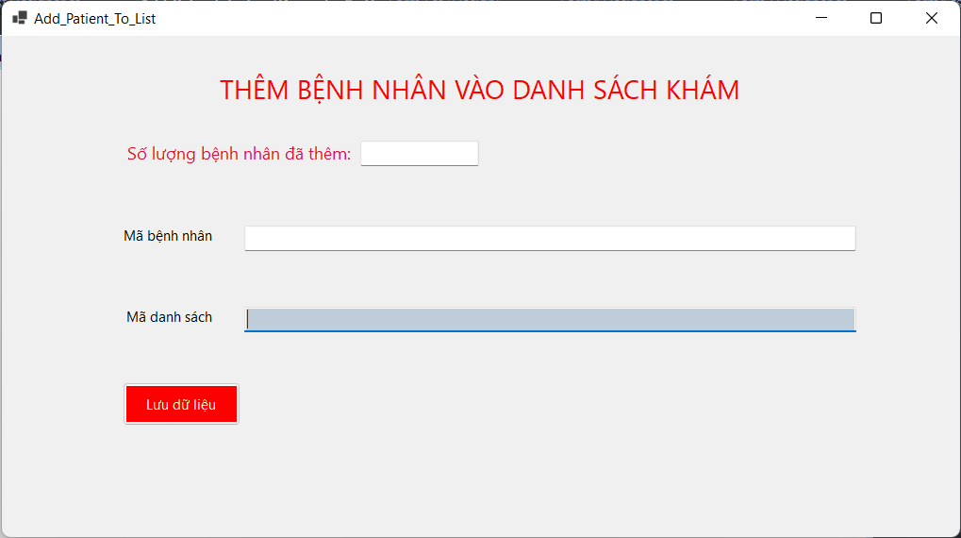

Ghi chú: Ô text box màu xám có thuộc tính readonly

|  |  |  |  |
| --- | --- | --- | --- |
| STT | Tên xử lý | Điều kiện gọi thực hiện | Ý nghĩa |
| 1 | LuuDuLieu_CLicked | Click nút Lưu dữ liệu | Ghi nhận thông tin |

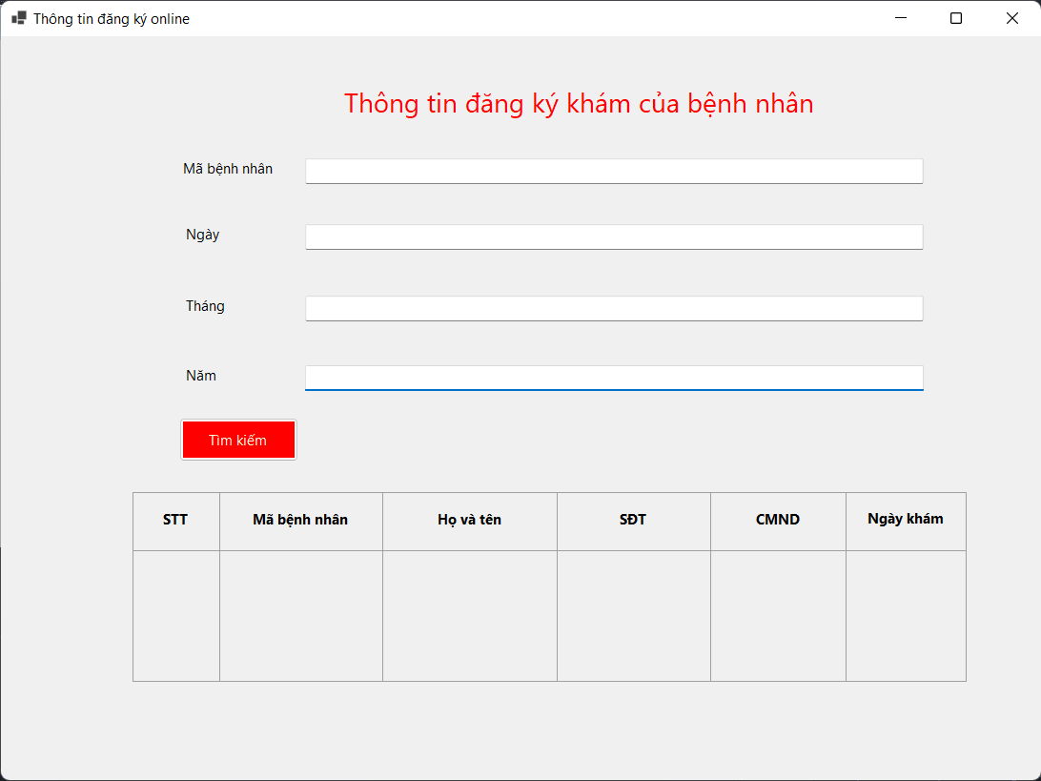

|  |  |  |  |
| --- | --- | --- | --- |
| STT | Tên xử lý | Điều kiện gọi thực hiện | Ý nghĩa |
| 1 | TimKiem_Clicked | Click nút submit | Tìm kiếm thông tin đăng ký khám online |

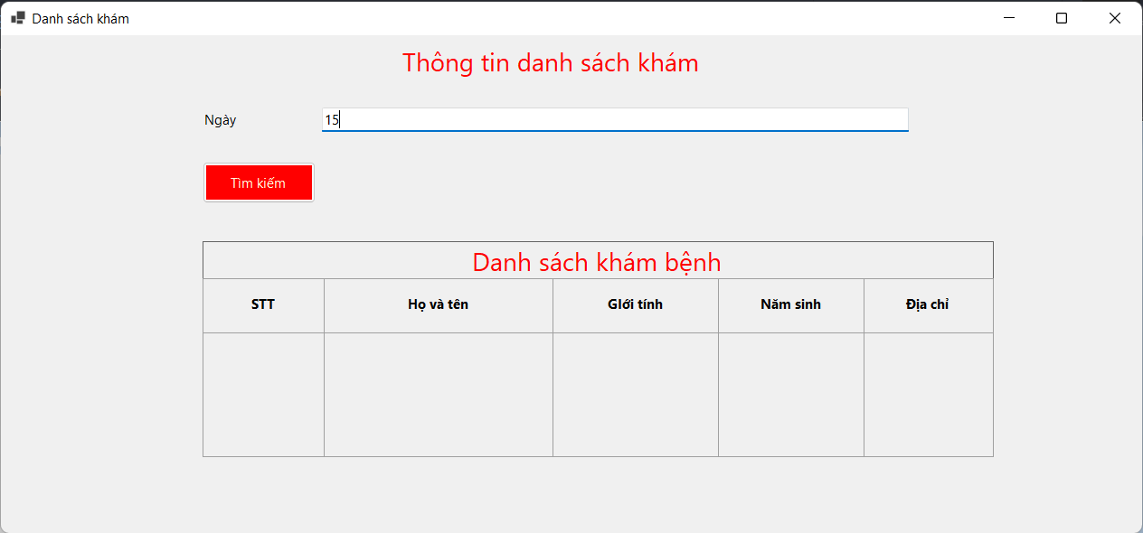

|  |  |  |  |
| --- | --- | --- | --- |
| STT | Tên xử lý | Điều kiện gọi thực hiện | Ý nghĩa |
| 1 | TimKiem_Clicked | Click nút tìm kiếm | Tìm kiếm bệnh nhân trong danh sách khám |

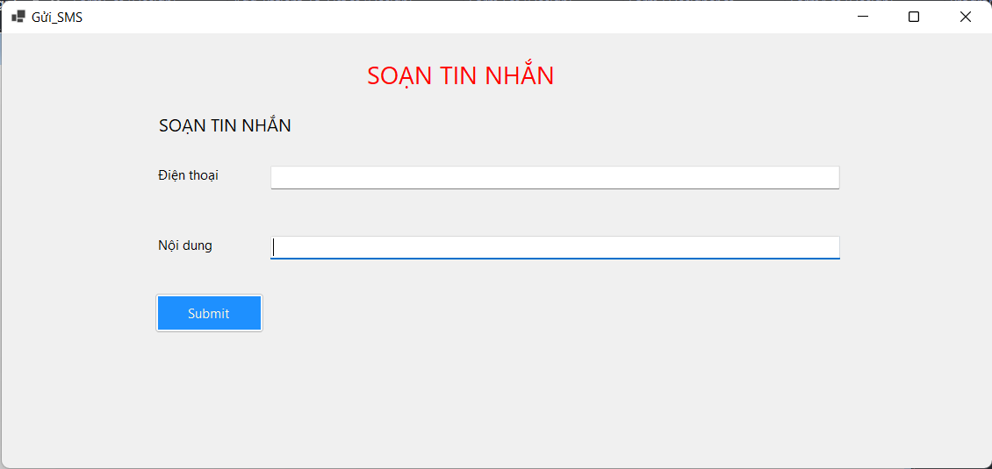

|  |  |  |  |
| --- | --- | --- | --- |
| STT | Tên xử lý | Điều kiện gọi thực hiện | Ý nghĩa |
| 1 | Submit_Clicked | Click nút submit | Ghi nhận thông tin và gửi đi |

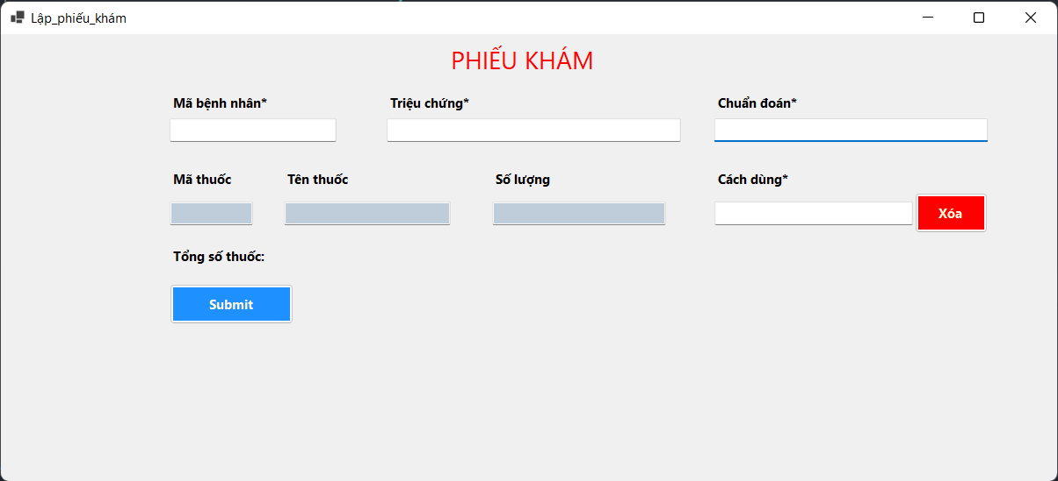

Ghi chú: Ô text box màu xám có thuộc tính readonly

|  |  |  |  |
| --- | --- | --- | --- |
| STT | Tên xử lý | Điều kiện gọi thực hiện | Ý nghĩa |
| 1 | Xoa_Clicked | Click nút xóa | Xóa 1 dòng trong form |
| 2 | Submit_Clicked | Click nút submit | Ghi nhận thông tin |

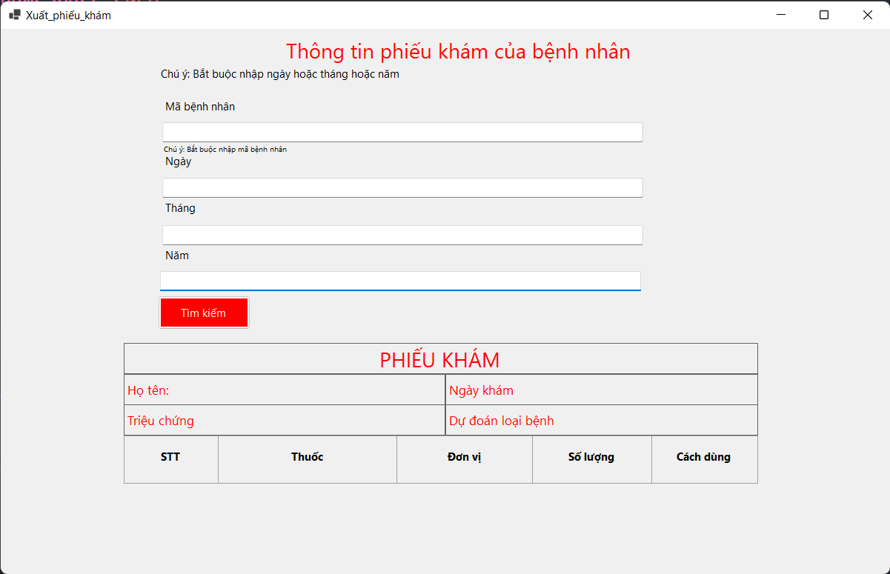

|  |  |  |  |
| --- | --- | --- | --- |
| STT | Tên xử lý | Điều kiện gọi thực hiện | Ý nghĩa |
| 1 | TimKiem_Clicked | Click nút tìm kiếm | Tìm kiếm thông tin và hiển thị ra bảng |

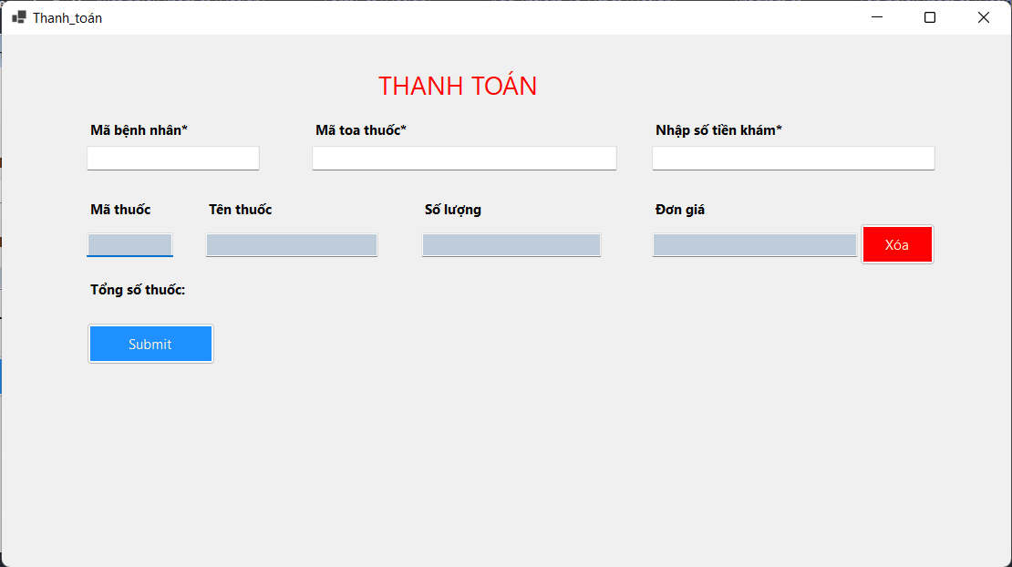

Ghi chú: Ô text box màu xám có thuộc tính readonly

|  |  |  |  |
| --- | --- | --- | --- |
| STT | Tên xử lý | Điều kiện gọi thực hiện | Ý nghĩa |
| 1 | Xoa_Clicked | Click nút xóa | Xóa 1 dòng trong form |
| 2 | Submit_Clicked | Click nút submit | Ghi nhận thông tin |

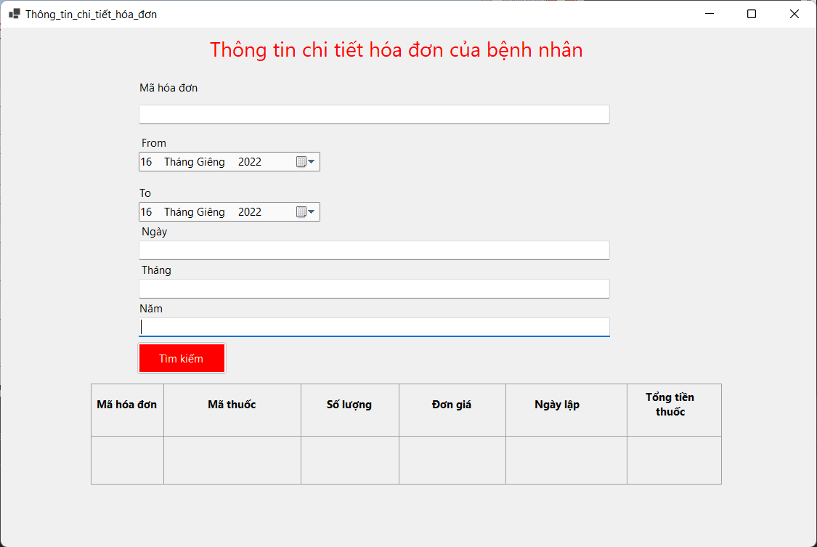

|  |  |  |  |
| --- | --- | --- | --- |
| STT | Tên xử lý | Điều kiện gọi thực hiện | Ý nghĩa |
| 1 | From_Changed | Chọn thời gian từ | Hiện bảng chọn thông tin ngày tháng năm |
| 2 | To_Changed | Chọn thời gian kết thúc | Hiện bảng chọn thông tin ngày tháng năm |
| 3 | TImKiem_Clicked | Click nút tìm kiếm | Tìm kiếm thông tin và hiện ra bảng |

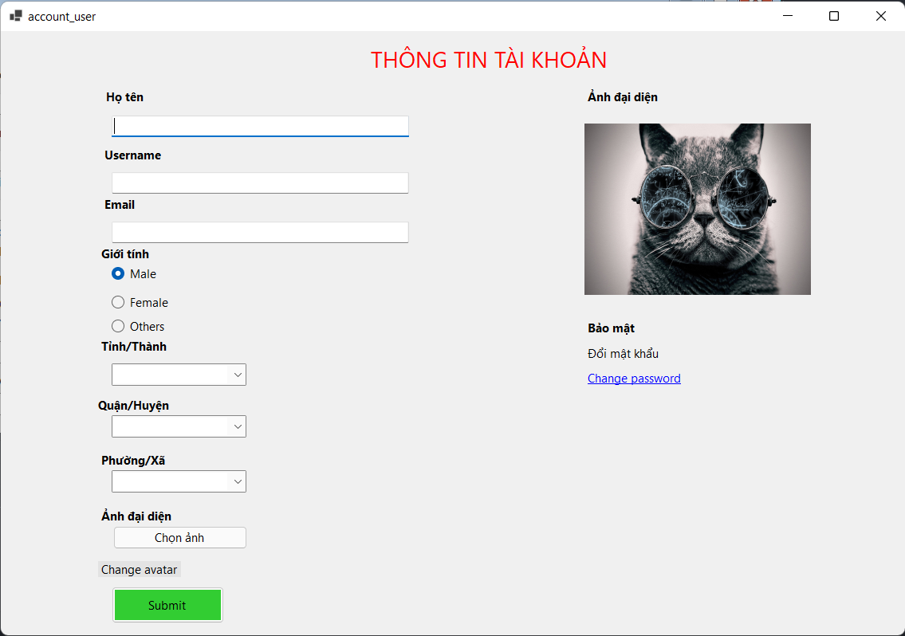

|  |  |  |  |
| --- | --- | --- | --- |
| STT | Tên xử lý | Điều kiện gọi thực hiện | Ý nghĩa |
| 1 | GioiTinh_CheckedChanged | Chọn giới tính | Lưu lựa chọn giới tính |
| 2 | TinhThanh_Changed | Chọn tỉnh thành | Nạp danh sách các tỉnh thành |
| 3 | QuanHuyen_Changed | Chọn quận huyện | Nạp danh sách các quận huyện |
| 4 | Phuong/Xa_Changed | Chọn phường xã | Nạp danh sách các phường xã |
| 5 | AnhDaiDien_Clicked | Click nút chọn ảnh | Lưu ảnh đã chọn |
| 6 | ChangPassword_LinkClicked | Click vào link change password | Hiện trang đổi mật khẩu |
| 7 | ChangeAvatar_Click | Click vào change avatar | Ẩn/hiện mục Ảnh đại diện |
| 8 | Submit_Clicked | Click nút submit | Ghi nhận thông tin đăng ký |

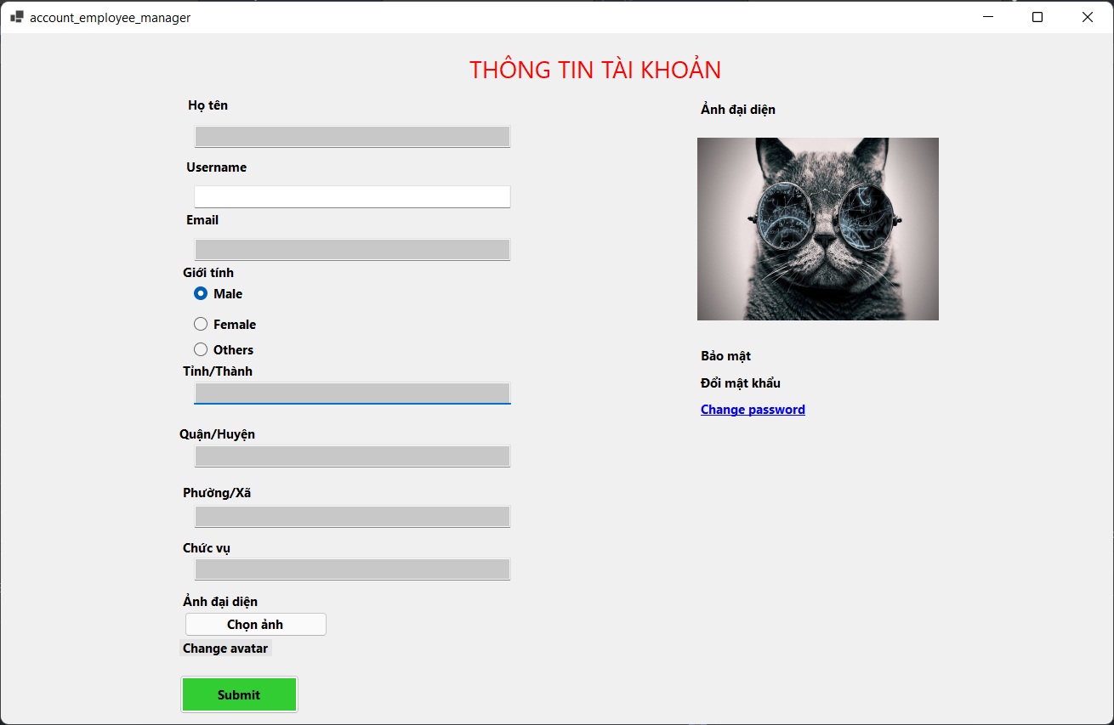

Ghi chú: Ô text box màu xám có thuộc tính readonly

|  |  |  |  |
| --- | --- | --- | --- |
| STT | Tên xử lý | Điều kiện gọi thực hiện | Ý nghĩa |
| 1 | GioiTinh_CheckedChanged | Chọn giới tính | Lưu lựa chọn giới tính |
| 2 | AnhDaiDien_Clicked | Click nút chọn ảnh | Lưu ảnh đã chọn |
| 3 | ChangPassword_LinkClicked | Click vào link change password | Hiện trang đổi mật khẩu |
| 4 | ChangeAvatar_Click | Click vào change avatar | Ẩn/hiện mục Ảnh đại diện |
| 5 | Submit_Clicked | Click nút submit | Ghi nhận thông tin đăng ký |